电化学原位Raman测试单
一、原位电化学Raman测试介绍

1 如果需要通气，气体蠕动模块有氮气、氩气、氧气、氢气；
需要通饱和氧气，做的ORR反应
2 组装原位池以后，如果客户终止测试的，需要客户承担500元工时费。（测试的特殊性，望理解）。

二、样品信息以及测试条件确认
- 样品材料成分、尺寸？Raman电解池可夹的电极片尺寸一般为10mm-25mm。
- 是否为单原子或者团簇的样品？
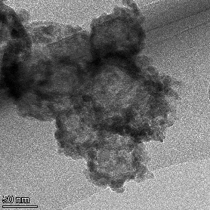这是样品的TEM图
- 做哪种电催化体系
氧还原反应，需要持续通入饱和氧气
- 电压窗口范围，写清楚电压相对的参比电极
pH=3.65：0.1~-1V 饱和甘汞电极
pH=5: 0.1~-0.9 V 饱和甘汞电极
pH=10.5: 0.2~-0.9 V 汞氧化汞电极

- 电催化体系参比电极和对电极分别是什么
参比电极为碳棒（直径5mm），对电极如上所示
- Raman扫描范围（扫描范围，建议扫主要峰的区域）
200-2000nm
- 激光器波长，目前可选532或者633
532
- 重点关注哪些峰在原位过程中的变化，以及变化趋势是什么样的
比如 Ru在电化学反应过程中580，605，720处左右的变化, 峰的强度在高压下持续增加
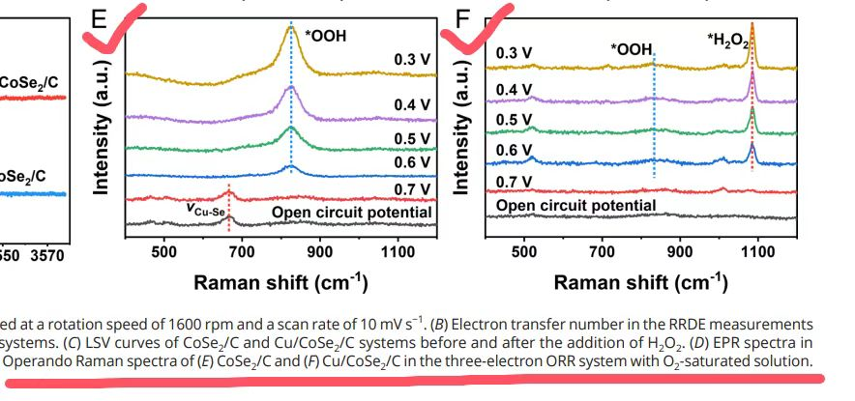
- 电催化体系电解液什么成分，反应的气氛有无特殊要求？
需要测试3种pH下的原位拉曼数据,测试过程持续通入氧气，保证饱和：
pH=3.65，电解质组成为0.1mol/L硫酸钠，并用硫酸调节pH为3.65
pH=5，电解质组成为0.1mol/L硫酸钠，并用硫酸调节pH为5
pH=10.5，电解质组成为0.1mol/L硫酸钠，并用硫酸调节pH为10.5
- 如需我们制备电极，需要将浆料制备工艺说明，如需要的导电剂和粘结剂类型，以及活性物质、导电剂和粘结剂的比例。（如有特殊要求，需要自己提供）

样品中已添加碳导电剂，油墨中溶液成分为：乙醇1毫升+水1毫升+5%萘酚溶液0.08毫升(80微升)。

- 样品Raman数据截图，主要是确认材料稳定性，是否耐激光打

- 电极测试原位前是否需要活化，如果需要请提供活化条件
需要活化，采用CV活化，扫速0.1V/s，初始电位0.2V，终电位0.2V, 最低电位-0.8V。循环次数60。
- 如果是采用i-t测试 确认是按照恒压不同时间采点还是变压不同电压间隔采点
变压不同电压间隔采点 100Mv’
- 附录类似材料原位Raman数据的参考文献，可单独发群里；如果没有相关参考文献提供的，只要峰位出现变化（含微弱变化），就认为本次测试成功了。
- 如果是因为隐瞒样品信息或者自己知道本材料的注意点未列出的，概不负责的哦，望理解。

